**Etapa 2 - Diseño de aplicaciones web estáticas**

**NOMBRE DE LA ACTIVIDAD**

**Nombre del estudiante**

### ALFREDO GUARÍN ROMERO

CC: 1023017643

**Tutor**

**Jorge Leonardo Ramírez Restrepo**

**UNIVERSIDAD NACIONAL ABIERTA Y A DISTANCIA – UNAD**

# Vicerrectoría Académica y de Investigación

**ESCUELA DE CIENCIAS BÁSICAS TECNOLOGÍA E INGENIERA - ECBTI**

**TECNOLOGIA EN DESARROLLO DE SOFTWARE**

**Curso: Desarrollo de Aplicaciones para la Web**

**Código: 202047916**

**CIUDAD: Bogotá D.C**

**AÑO 2025**

**FECHA: lunes 29 de septiembre de 2025**

**Introducción**

Durante el presente trabajo se tiene como finalidad el diseño y la construcción de una propuesta de página web que va orientada a la Terminal de Transportes de Bogotá según se basó dentro de la investigación previa a ella. A través de este desarrollo se busca responder a la necesidad del cliente y de mejorar el acceso a la información sobre los horarios, rutas, compra de tiquetes y servicios disponibles para cada uno de los usuarios.

Para ello se realizó un análisis de requerimientos a profundidad, revisión de sitios similares, diseño de maquetación y la misma elaboración de un árbol de directorios en el cual se estructura la solución web en HTML5, CSS y JavaScript. La propuesta incluye mockups que representan la navegación y el antes de como sería la solución web final y la misma disposición de las pantallas, todo esto con el objetivo de ofrecer un sistema claro, accesible y eficiente para los pasajeros y empresas transportadoras que harán uso de este sistema a futuro.

**Objetivos**

**General**

Acá se busca diseñar e implementar un prototipo de página web para la Terminal de Transportes de Bogotá donde esta se enfoca y se facilite la consulta de horarios, compra de tiquetes y acceso a información de servicios, mediante un diseño funcional y organizado en un árbol de directorios, todo esto con el fin de dar una buena estructuración y trabajo final para su misma construcción por medio de HTML5, CSS Y JavaScript.

**Específicos**

1. Realizar una revisión de los sitios web de empresas similares con el fin de identificar elementos comunes y así poder mejorar prácticas de diseño en la nuestra.
2. Investigar cada uno de los procesos y procedimientos de la Terminal de Transportes de Bogotá para comprender sus necesidades de sistematización y dar una mejor solución.
3. Diseñar buenos mockups que representen la maquetación de las pantallas principales del proyecto web y ver a futuro sus funciones y accesos.
4. Desarrollar la estructura del sitio en HTML5, CSS y JavaScript, organizada en un árbol de directorios que refleje la arquitectura del sistema y un perfecto orden para entrega final.
5. Presentar finalmente una propuesta de solución tecnológica que mejore la experiencia de los usuarios en la consulta de horarios, compra de tiquetes y acceso a servicios de la terminal, esto con el fin de hacer un sistema de viaje más ágil y seguro.

**Contenido**

1. **Diseño del proyecto web**

**Respuesta a las preguntas orientadoras**

* **QUE ES UNA APLICACIÓN WEB ESTATICA:**

El diseño de aplicaciones web estáticas se refiere específicamente y cómo su nombre lo indica a la creación de sitios o aplicaciones web cuyo contenido no cambia dinámicamente en función del usuario o de la interacción con una base de datos así que esto quiere decir que muestran la misma información a todos los visitantes hasta que el desarrollador actualice manualmente los archivo o haga modificaciones de la información para su previa visualización u/o actualización. En resumen estas web estáticas son aquellas que son construidas de manera muy básica como por ejemplo con tecnología básica del front-end HTML, CSS y JavaScript y generalmente sin frameworks complejos ni bases de datos, esto hace que sea un contenido fijo y solo se ve diferente si el desarrollador actualiza la información.

Se pueden ver unos ejemplos sobre ello como lo pueden ser:

* Portafolios personales.
* Sitios de información institucional.
* Landing de páginas de productos.

**ELEMENTOS DE ANALISIS**

Antes de que hagamos el diseño de una aplicación web estática se analizan varios factores como:

1. Objetivo del sitio de cómo por ejemplo quien se quiere comunicar, que se quiere informar, o mostrar un producto, brindar o dar datos.
2. Usuarios objetivos sobre quién la visita y qué espera encontrar en su contenido.
3. Analizar una buena estructura de la información con la Jerarquía de páginas dentro de lo que contempla el inicio, quiénes somos, servicios, contacto y todo el contenido principal.
4. Que recursos seran necesarios como lo son Imágenes, iconos, tipografías, estilos llamativos para el visitante.
5. Ver que habrán limitaciones dado que no hay bases de datos ni lógica del lado del servidor.

**ELEMENTOS PARA EL DISEÑO**

Dentro de la fase de diseño se definen los siguientes conceptos de importancia:

* Maquetación inicial la cual genera una estructura visual con wireframes o mockups.
* Diseño gráfico como lo son colores, tipografía, logotipo, imágenes relacionadas.
* Navegación con menús claros y consistentes para ágil navegación.
* Usabilidad y accesibilidad que ayude a que la interfaz sea fácil de usar y accesible a diferentes dispositivos (responsive design) o personas en condición de discapacidad.
* Optimización de recursos como lo son imágenes comprimidas, uso eficiente de estilos y scripts para ello.

**ELEMENTOS DE DESARROLLO**

Durante la construcción de una web estáticas se utilizan principalmente los siguientes valores:

* HTML que nos brinda estructura y contenido para todo.
* El CSS nos ayuda en los estilos visuales y responsive design.
* En algunos casos el JavaScript nos ayuda con estructura para animaciones o interactividad básica sin necesidad que haya conexión a una base de datos.
* Herramientas de apoyo:
  + Frameworks CSS que por ejemplo pueden ser Bootstrap, Tailwind.
  + Generadores de sitios estáticos como por ejemplo Jekyll, Hugo.
  + Control de versiones del proyecto en Git.

**CARACTERISTICAS ESENCIALES DE LAS APLICACIONES WEB ESTATICAS**

1. Tenemos contenido fijo lo que hace que la información es la misma para todos los usuarios.
2. Se dispone de Alta velocidad de carga al no depender de bases de datos ni servidores complejos.
3. Hay simplicidad ya que es fácil de desarrollar, mantener y alojar información en ella.
4. Tiene escalabilidad limitada y así son poco flexibles si se requiere interacción dinámica.
5. Plus de seguridad ya que son menos vulnerables a ataques de inyección SQL u otros ligados a bases de datos.
6. Tiene bajo costo de hosting y estas pueden alojarse en servicios gratuitos como GitHub Pages, Netlify o Vercel para compartir su contenido.
7. Su mantenimiento es manual y cada actualización requiere modificar el código fuente para Mostrar lo que ve el usuario.

**Problemática planteada**

La terminal de trasporte de la cuidad tiene problemas permanentes con los usuarios debido a la falta de un sistema en línea que le permita gestionar sus servicios aprovechando las potencialidades de las Tecnologías de la Información y la Comunicación - TIC, teniendo en cuenta los siguientes ítems:

1. Información de la terminal de trasporte

2. Empresas de trasporte vinculadas a la terminal

3. Vehículos: camiones, gacelas, buses, busetas, Aerovan, taxis

4. Rutas: destinos

5. Horarios

6. Disponibilidad en vehículos para una o más personas

7. Costos

8. Cotizaciones

9. Compra de tiquetes en línea

La gerencia de la terminal de trasporte solicita de los servicios de desarrolladores de software para la creación de una página web interactiva para gestionar los servicios de la terminal para la satisfacción de sus usuarios.

**Investigación y problema a resolver sobre la Terminal de Transporte Salitre, Bogotá**

La Terminal de Transporte de Bogotá administra las sedes del Salitre siendo la sede Central, la sede Norte y recientemente la del sur, la información oficial como lo son los horarios, los servicios y la consulta de cada uno de los destinos y que está publicada por la entidad que las opera.

Su horario general de atención es de  Lunes a Domingo de 6:00 a.m. a 10:00pm y la podemos ver en [terminaldetransporte.gov.co+1](https://www.terminaldetransporte.gov.co/?utm_source=chatgpt.com).

También existe documentación técnica y normativa sobre habilitación y operación de terminales como en diagnóstico, reglamentación y procedimientos operativos usada por la entidad para estandarizar cada uno de sus procesos, esta documentación es útil para conocer requisitos operativos, seguridad y protocolos generales y se puede ver en [terminaldetransporte.gov.co](https://www.terminaldetransporte.gov.co/wp-content/uploads/2024/01/TTsa-Informe-de-empalme-1-Diagnostico.pdf?utm_source=chatgpt.com" \t "_blank).

**Rutas, destinos y horarios**

La Terminal del Salitre y las otras sedes conectan a Bogotá con la mayoría de los departamentos aledaños y varios de sus destinos frecuentes son por ejemplo: Girardot, Neiva, Bucaramanga, Villa de Leyva, destinos en Santander, Tolima, Huila, etc. Cada una de estas listas y destinos aparecen en la página de la Alcaldía y medios locales que se pueden localizar en [Bogotá.gov+1](https://bogota.gov.co/mi-ciudad/movilidad/destinos-para-viajar-desde-bogota-terminal-de-transportes-del-sur?utm_source=chatgpt.com).

Algunos ejemplos de horarios de operación y sus valores orientativos tomados de portales de venta y consulta de rutas intermunicipales pueden iniciar madrugada por ejemplo a la 1:30 a.m. o antes para rutas largas y así ofrecer salidas hasta la noche con frecuencias que varían por demanda y según la compañía. Algunas de las fuentes de portales de venta son /redBus/pinbus y las podemos ver en [Pinbus.com+1](https://m.pinbus.com/terminal-de-transporte/terminal-sur-bogota?utm_source=chatgpt.com).

**Tipos de buses y operadores**

Hay distintos tipos comunes que operan en estas terminales como lo son los buses convencionales (sencillos), buses de 2 pisos, buses ejecutivos/pullman, buses cama o semi-cama (para rutas muy largas), y buses de turismo/servicios especiales. Las empresas operadoras varían por ruta por lo que cada empresa cubre determinados corredores viales y se pueden ver en [Pinbus.com+1](https://m.pinbus.com/terminal-de-transporte/terminal-norte-bogota?utm_source=chatgpt.com).

**Estos son algunos procesos y procedimientos que se investigan de las terminales según sus plataformas**

1. **Venta y reserva de pasajes**
   * El procedimiento actual de venta es presencial y se busca que sean ventas por agencia/online.
   * Hay validación de tiquetes presencialmente y políticas de devolución y se pueden hacer cambios de emisión de factura electrónica.
2. **Consulta de horarios y destinos**
   * Cómo actualizan horarios y frecuencias manualmente y cambiar a un sistema automatizado para ello.
   * Si hay API o sistema centralizado para destinos y disponibilidad.
3. **Despacho y embarque**
   * Procedimiento de llamado por zonas en el andén y control de equipaje por documentación y ticket.
   * Protocolos ante retrasos o cancelaciones.
4. **Control de flota**
   * Registro de buses, asignación de andén, mantenimientos programados para los vehículos.
   * Uso o no de un GPS para usar telemetría para seguimiento en tiempo real.
5. **Atención al usuario y seguridad**
   * Registro de incidentes, protocolos de seguridad, control de accesos y vigilancia.
6. **Gestión administrativa**
   * Reportes diarios de ventas, indicadores de pasajeros por día, ingresos, ocupación, y cómo los generan.
7. **Normatividad y cumplimiento**
   * Licencias de operación, requisitos para cada una de las empresas, horarios permitidos, control del Código de Tránsito que aplique y se puede ver en [terminaldetransporte.gov.co+1](https://www.terminaldetransporte.gov.co/wp-content/uploads/2024/01/TTsa-Informe-de-empalme-1-Diagnostico.pdf?utm_source=chatgpt.com).

**Problemáticas frecuentes observadas como diagnósticos y reportes**

* Congestión y aglomeraciones en horas pico y salidas masivas como fiestas y puentes festivo y esto afecta embarque y tiempos de viaje.
* Falta de información en tiempo real para pasajeros como cambios de andén, retrasos, cancelaciones, lo que genera filas y confusión.
* Incidentes que afectan la operación como bloqueos en vías externas huelgas/bloqueos que retrasan las salidas y afectan la experiencia del pasajero.
* Sistemas de venta fragmentados como algunas empresas venden por canales distintos, sin estandarización dificultando así la validación rápida y control central.
* Seguridad y atención al usuario como hurto de equipaje, incidentes de orden público y necesidad de protocolos más visibles y coordinados con la Policía nacional.

**Soluciones tecnológicas propuestas como qué debe sistematizarse y el por que**

1. **Buscador de rutas y horarios unificado con front + API**
   * Funcionalidad que ayude en la búsqueda por origen o destino, fecha, filtro por tipo de bus, mostrar primeras y últimas salidas con su duración.
   * Beneficio como reducir consultas presenciales y esto mejora la decisión del pasajero como pantalla con búsqueda y resultados).
2. **Venta y reserva de tiquetes online y código QR**
   * Funcionalidad de selección de asiento, pago en línea, generación de tiquete con QR para validar en el andén.
   * Beneficio de agilizar el embarque, menor manipulación de dinero, trazabilidad de ventas.
3. **Panel en tiempo real para andenes y alertas**
   * Funcionalidad de un panel digital que muestre el andén asignado, retrasos y avisos como notificaciones por SMS para pasajeros que reservaron.
   * Beneficios que reducen aglomeraciones y confusiones.
4. **Seguimiento de flota por GPS y ubicación compartida**
   * Funcionalidad con un mapa en tiempo real para ver ubicación del bus y tiempo estimado de llegada a terminal o destino.
   * Beneficio de información para coordinación y mejora confianza del pasajero.
5. **Dashboard administrativo**
   * Funcionalidad de reportes de ventas por día y ruta, gestión de andenes, creación y edición de horarios, gestión de operadores.
   * Beneficios como centralizar el control operativo y la toma de decisiones.
6. **Gestión de incidentes y seguridad**
   * Funcionalidades de registro digital de incidentes, anexar evidencias en foto y video e integrarlo con protocolo de seguimiento.
   * Beneficio de respuesta más rápida y registro para cumplimiento normativo.
7. **Módulo de accesibilidad e información ciudadana**
   * Funcionalidad de información en varios idiomas, tamaños de letra, y accesibilidad para personas con discapacidad.
   * Beneficios de inclusión social y mejor experiencia.

**Análisis de requerimientos del proyecto web**

|  |  |  |  |  |  |
| --- | --- | --- | --- | --- | --- |
| **Tabla de Requisitos Funcionales** | | | | | |
| **ID** | **Requerimiento**  **Funcional (RF)** | **Descripción (¿Qué debe hacer el sistema?)** | **Datos de entrada**  **(¿Qué información ingresa el usuario?)** | **Datos de Salida**  **(¿Qué genera el sistema** | **Regla de negocio**  **(condiciones que deben cumplirse)** |
| **RF01** | Gestión de rutas y destinos | El sistema debe mostrar información de los destinos disponibles desde la terminal. | Ciudad de origen, ciudad de destino. | Listado de rutas con empresa asignada. | Solo se mostraran rutas habilitadas y aprobadas por la terminal |
| **RF02** | Cotización de tiquetes | El sistema debe permitir calcular el valor de un viaje | Origen, destino, fecha, número de pasajeros | Valor total de la cotización | Los precios deben incluir impuestos y cargos administrativos |
| **RF03** | Disponibilidad de vehículos | El sistema debe mostrar cuantos cupos hay en un bus o vehículo | Origen, destino y fecha seleccionada | Tabla con número de asientos disponibles | No se puede vender tiquetes que la capacidad destinada paras |
| **RF04** | Compra de tiquetes en línea | El sistema debe permitir al usuario adquirir su tiquete de forma digital | Datos del pasajero, método de pago | Confirmación de compra y tiquete digital | El pago debe aprobarse antes de generar el tiquete |
| **RF05** | Consulta de horarios. | El sistema debe mostrar los horarios de salida de los vehículos | Selección de empresas y destino | Listado de horarios disponibles | Un vehículo no puede tener dos viajes asignados en el mismo horario. |

|  |  |  |  |
| --- | --- | --- | --- |
| **Tabla de Requisitos No Funcionales** | | | |
| **ID** | **Categoría** | **Requerimiento No Funcional (RNF)** | **Descripción**  **(¿Por qué es importante)** |
| **RNF01** | Seguridad | El sistema debe usar cifrado SSL/TLS en todas las transacciones | Protege los datos sensibles de los usuarios durante las compras en línea |
| **RNF02** | Usabilidad | La interfaz debe ser intuitiva y accesible en máximo 3 clics para encontrar una ruta | Facilita la navegación de todo tipo de usuario, incluyendo personas con poca experiencia digital |
| **RNF03** | Estabilidad | El sistema debe poder soportar la integración de nuevas empresas y destinos sin rediseño total | Permite crecimiento futuro de la terminal y evita costos adicionales |
| **RNF04** | Rendimiento | Las páginas deben cargar en menos de 2 segundos en condiciones normales de conexión | Mejora la experiencia del usuario y evita abandono de la página |
| **RNF05** | Estabilidad | El sistema debe estar disponible mínimo el 99% del tiempo | Asegura la confianza de los usuarios en la plataforma |

**Especificaciones técnicas**

* Servidor web: Apache o Nginx.
* Lenguajes soportados: PHP 8.x / Python 3.9+.
* Base de datos: MySQL 8.x o PostgreSQL 13+.
* Certificado SSL/TLS para comunicación segura.
* Sistema operativo del servidor: Linux (Ubuntu Server 20.04+).
* Tiempo de carga: menor a 3 segundos.
* Soporte para mínimo 100 usuarios concurrentes.

**Recursos de hardware**

* **Servidor:**
  + Procesador Intel Xeon o AMD EPYC (mínimo 4 núcleos).
  + Memoria RAM: 8 GB mínimo.
  + Almacenamiento SSD: 100 GB.
  + Conectividad de red estable (mínimo 1 Gbps).
* **Equipos de trabajo (para los desarrolladores/diseñadores):**
  + PC con procesador i5 o superior.
  + 8 GB de RAM.
  + Conexión a internet de mínimo 10 Mbps.

**Recursos de software**

* Sistema operativo servidor: Linux (Ubuntu Server).
* Herramientas de diseño: Figma, Canva o Balsamiq (para mockups).
* Frameworks: Bootstrap, Tailwind CSS, Laravel, Django.
* IDE de desarrollo: Visual Studio Code, PyCharm o Sublime Text.
* Control de versiones: Git/GitHub.
* Navegadores compatibles: Chrome, Firefox, Edge, Safari.

**Recursos humanos**

* Desarrollador FrontEnd → encargado de la interfaz de usuario (HTML, CSS, JavaScript).
* Desarrollador BackEnd → encargado de la lógica de negocio y base de datos.
* Diseñador UX/UI → responsable de la experiencia y diseño visual de la web.
* Administrador de sistemas → encargado del servidor, seguridad y respaldos.
* Cliente/Product Owner (la firma de abogados) → aporta los requerimientos y valida avances.

**Documentación de la maquetación del diseño web solución:**

**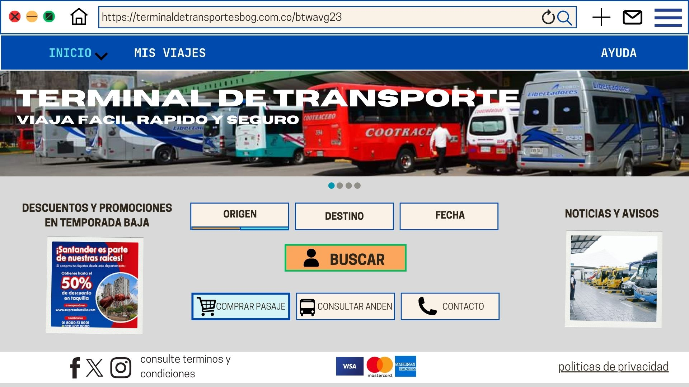**

**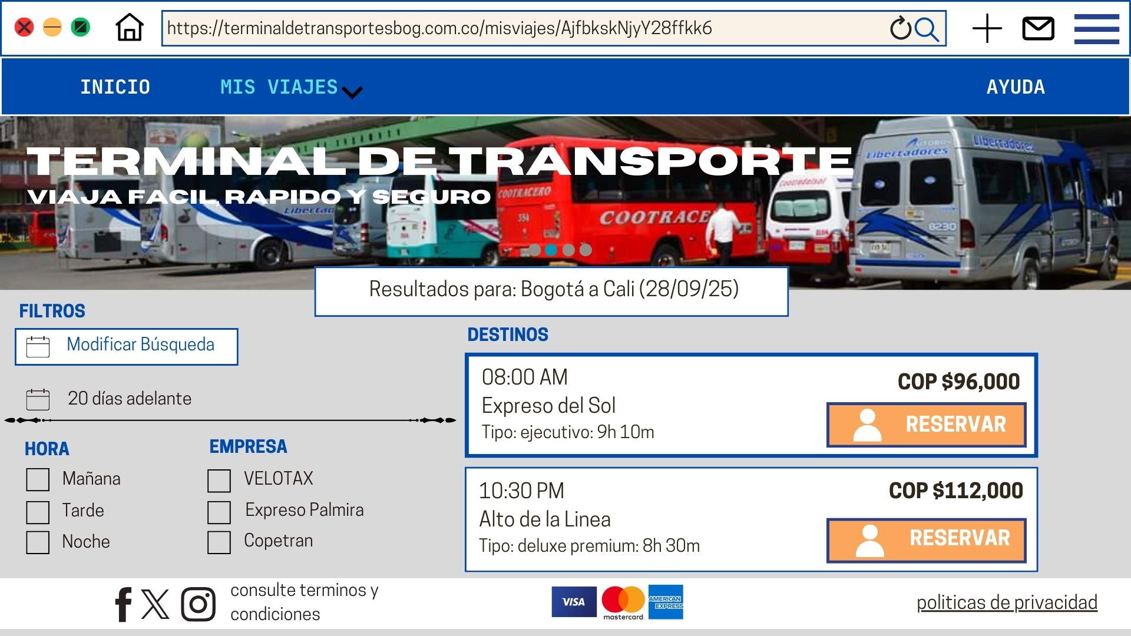**

**Conclusiones**

En conclusión general, la creación de un prototipo web para la Terminal de Transportes de Bogotá nos permite evidenciar plenamente la importancia de la sistematización en el acceso a la información y en la prestación de servicios a los usuarios de la nueva terminal así mismo como el análisis realizado y la construcción del árbol de directorios que facilitan la organización adecuada del proyecto mientras que los mockups brindan una visión clara de la interfaz y la experiencia del usuario de manera previa e intuitiva. Con este trabajo se demuestra que una adecuada planificación, investigación y diseño son fundamentales para lograr excelentes soluciones tecnológicas que respondan a las necesidades de movilidad y mejoren la calidad del servicio en el transporte intermunicipal y nacional.

**Bibliografía**

* Infante, D. C. H. (2023, septiembre 28). Qué es una página web estática, cómo funciona y cómo crearla. Tutoriales Hostinger. <https://www.hostinger.com/co/tutoriales/pagina-web-estatica?utm_campaign=Generic-Tutorials-DSA%7CNT:Se%7CLO:CO-t2&utm_medium=ppc&gad_source=1&gad_campaignid=17999056741&gbraid=0AAAAADMy-hYNw6ERkCmwyhsO7nZkWCoZs&gclid=CjwKCAjwuePGBhBZEiwAIGCVSwrH8nCq6FX69I7fVssRDjr2rBs74K1zcvNb6_jAFCjH-rfgqLD0ixoC1dEQAvD_BwE>
* Jain, A. (2025, mayo 8). Requisitos funcionales y no funcionales (con ejemplos). Visure Solutions. <https://visuresolutions.com/es/alm-guide/functional-vs-non-functional-requirements/>
* Terminal del Salitre de Bogota. (s/f). Pinbus.com. Recuperado el 29 de septiembre de 2025, de <https://m.pinbus.com/terminal-de-transporte/terminal-salitre-bogota>
* Terminal Salitre. (2022, junio 13). La Terminal de Transporte; Terminal de Transporte. <https://www.terminaldetransporte.gov.co/terminales-de-transporte-de-bogota/terminal-salitre/>